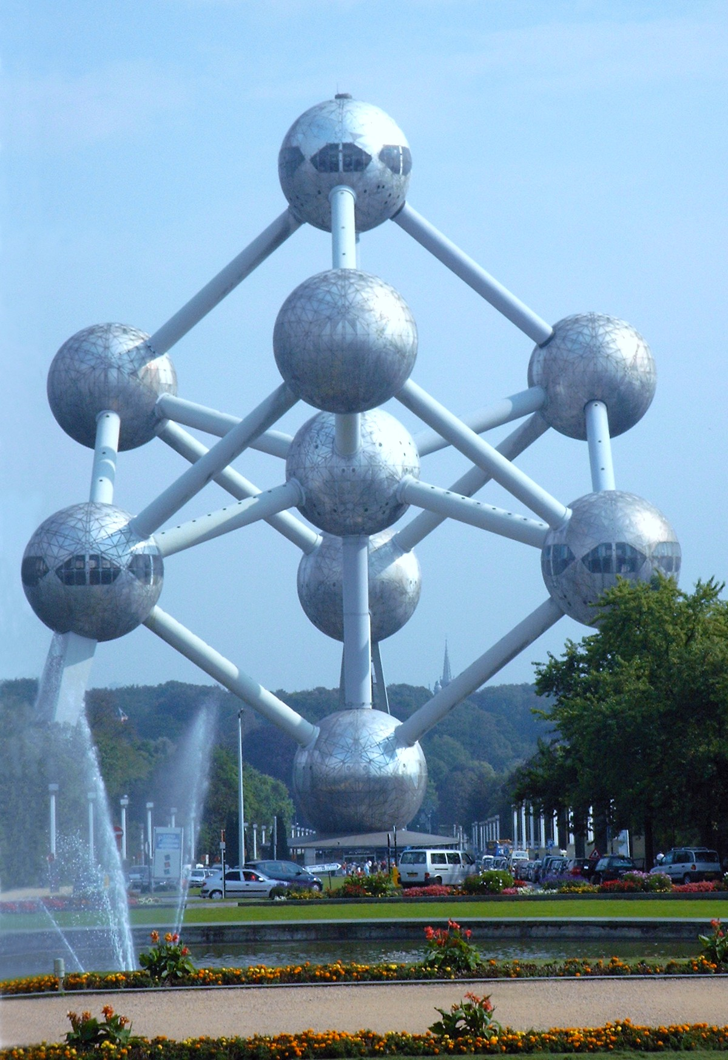  L’atomium  12 dam de hauteur | 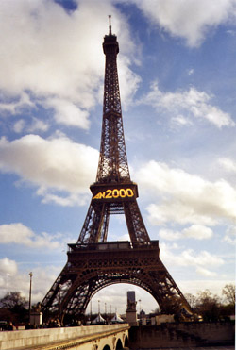  La tour Eiffel  3,24 hm de hauteur | 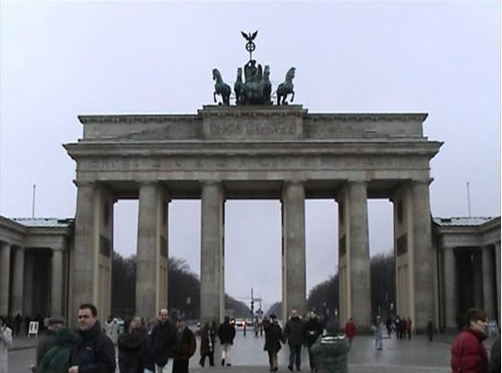  La porte de Brandebourg  26000 mm de hauteur | 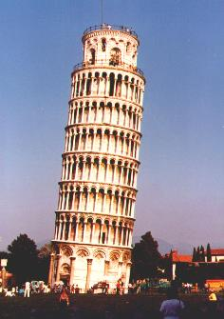  La tour de Pise  55 m de hauteur
  Statue de la Liberté  9299 cm de hauteur | 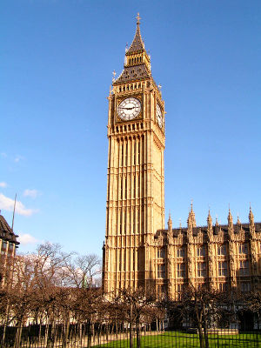  Big Ben  914 dm de hauteur | 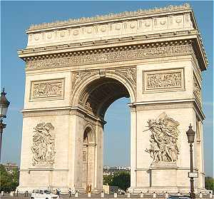  Arc de Triomphe  5 dam de hauteur |   Colisée  5000 cm de hauteur
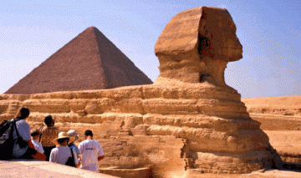  Le Sphynx  146490 mm de hauteur | 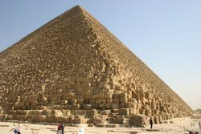  Pyramide de Khéops  14,658 dam de hauteur | 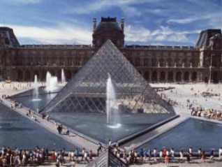  Pyramide du Louvre  216,4 dm de hauteur |   Le phare d’Alexandrie  0,117 km de hauteur
  Colosse de Rhodes  0,033 km de hauteur | 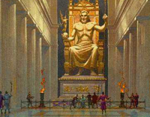  Statue de Zeus  0,12 hm de hauteur | 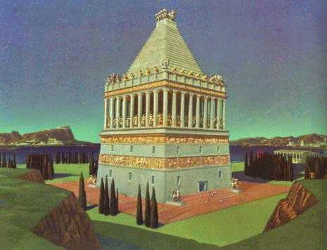  Le Mausolée  4500 cm de hauteur | 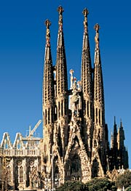  Sagrada Familia  1,12 hm de hauteur

